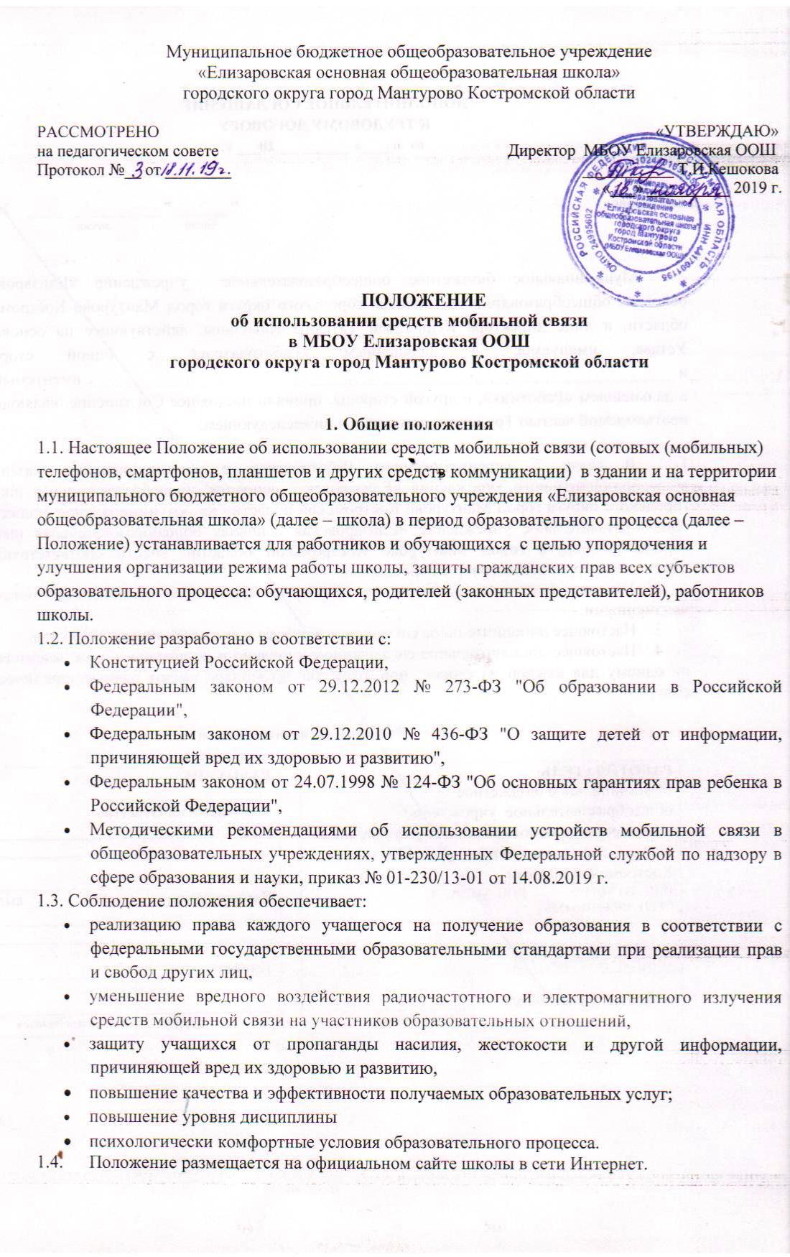

Основные понятия.
Средства мобильной связи (сотовый телефон, смартфон, планшет) - средство коммуникации и составляющая имиджа современного человека, которую не принято активно демонстрировать.
Пользователь - субъект образовательного процесса, пользующийся средствами мобильной связи.
Пропаганда культа насилия и жестокости посредством телефона – демонстрация и распространение окружающим видео-или фото-сюжетов соответствующего содержания (в нарушение Закона РФ «Об особых правилах распространения эротической продукции и запрете пропаганды культа насилия и жестокости»).
Сознательное нанесение вреда имиджу школы - съемка в стенах школы режиссированных (постановочных) сцен насилия, вандализма с целью дальнейшей демонстрации сюжетов окружающим.

2. Условия применения средств мобильной связи

2.1. Средства мобильной связи могут использоваться в школе для обмена информацией только в случае необходимости.
2.2. Не рекомендуется пользование мобильной связью до начала уроков, на переменах.
2.3. Не допускается пользование средствами мобильной связи во время образовательного процесса (урочной и внеурочной деятельности, коррекционных занятий).
2.4. В отдельных случаях использование мобильных телефонов может быть допущено в целях использования в образовательном процессе только с разрешения учителя.
2.5. До урока и внеурочных мероприятий (на период образовательного процесса):
- следует отключить и убрать все технические устройства (плееры, наушники, гаджеты, планшеты, телефоны, различные записные устройства и пр.),
- отключить мобильный телефон и (или) перевести в режим «без звука».
2.6. Средства мобильной связи, в т.ч. в выключенном состоянии, не должны находиться на партах в классах и обеденных столах в столовой.
2.7. Родителям (законным представителям) учащихся не рекомендуется звонить своим детям во время образовательного процесса. В случае необходимости они могут позвонить, ориентируясь на расписание звонков, размещенное на сайте школы и записанное в дневниках обучающихся.
2.8. В случае форс-мажорных обстоятельств обучающиеся могут воспользоваться средством мобильной связи во время образовательного процесса, предварительно получив разрешение педагога или представителя администрации школы.
2.9. При необходимости регулярного использования средств мобильной связи во время образовательного процесса пользователь должен представить директору школы аргументированное обоснование (медицинское заключение, объяснительную записку и т. п.) и получить на это письменное разрешение.
2.10 Пользование мобильной связью обучающимися школы разрешается в исключительных случаях в перерывах между уроками.
2.11. При использовании на перемене средств мобильной связи необходимо соблюдать следующие этические нормы:
- не следует использовать в качестве звонка мелодии и звуки, которые могут оскорбить или встревожить окружающих;
- разговаривать с собеседником нужно максимально тихим голосом;
- не следует вести приватные разговоры с использованием средств мобильной связи в присутствии других людей;
- недопустимо использование чужих средств мобильной связи и сообщение их номеров третьим лицам без разрешения на то владельцев.

2.12. При входе в школу перевести устройства мобильной связи в режим «без звука» (в том числе с исключением использования режима вибрации из-за возникновения фантомных вибраций).
2.13. Ответственность за сохранность средств мобильной связи лежит только на его владельце (родителях, законных представителях владельца).
Все случаи хищения имущества рассматриваются в установленном законом порядке и преследуются в соответствии с законодательством РФ.
2.14. В целях сохранности средств мобильной связи участники образовательного процесса обязаны не оставлять свои средства мобильной связи без присмотра, в том числе в карманах верхней одежды, в раздевалке. Средства мобильной связи во время ведения образовательного процесса в школе должны находиться в портфелях обучающегося.
2.15. Школа не несёт материальной ответственности за утерянные средства мобильной связи.
2.16. Обучающиеся могут использовать на уроке планшеты или электронные книги в рамках учебной программы только с разрешения учителя и с учетом норм, установленных СанПиНом 2.4.2.2821-10.
2.17. Всем участникам образовательных отношений пользоваться памяткой для обучающихся, родителей и педагогических работников по профилактике неблагоприятных для здоровья и обучения детей эффектов от воздействия устройств мобильной связи (Приложение 1)
2.18. Все спорные вопросы между участниками образовательных отношений в отношении соблюдения положения разрешаются путем переговоров с участием представителей администрации школы и Комиссии по урегулированию споров между участниками образовательных отношений.

3. Права и обязанности пользователей мобильной связи

3.1. Пользователи мобильной связи при выполнении указанных в разделе 2 требований, вне уроков и иного образовательного процесса, имеют право:
- осуществлять и принимать звонки;
- получать и отправлять SMS и MMS;
- прослушивать аудиозаписи (с использованием наушников);
- просматривать видеосюжеты (с использованием наушников);
- вести фото- и видеосъемку лиц, находящихся в школе только с их согласия, а также с согласия ответственного лица, администрации школы.
3.2. Пользователи обязаны помнить о том, что согласно Конституции Российской Федерации:
- осуществление прав и свобод человека и гражданина не должно нарушать права и свободы других лиц (п. 3 ст. 17);
- сбор, хранение, использование и распространение информации о частной жизни лица без его согласия не допускаются (п. 1 ст. 24).
3.3. Пользователям запрещается:
- Использовать средства мобильной связи в период образовательного процесса в любом режиме (в том числе как калькулятор, записную книжку, часы и т.д.).
- Использовать средства мобильной связи как фото- (видео) камеру на уроках, нарушая тем самым права участников образовательного процесса на неприкосновенность частной жизни.
- Демонстрировать фотографии и снимки, видеозаписи, оскорбляющие достоинство человека, пропагандировать жестокость и насилие посредством сотового (мобильного) телефона, сознательно наносить вред имиджу школы.
- Подключать средства мобильной связи к электрическим сетям образовательного учреждения для зарядки.

4. Ответственность за нарушение положения
4.1. За нарушение настоящего положения пользователи средств мобильной связи несут ответственность в соответствии с действующим законодательством Российской Федерации, уставом и локальными нормативными актами школы.
4.2. В случае отказа пользователя выполнять условия пользования средствами мобильной связи, обозначенными в данном Положении, обучающемуся делается замечание, запись о замечании в дневнике обучающегося, проводятся беседы с классным руководителем (зам.директором, директором), который ставит в известность родителей о нарушении данного Положения.
4.3. За неоднократное нарушение, оформленное докладной на имя директора, проводится разъяснительная беседа с обучающимся в присутствии родителей (законных представителей).
4.4. При повторных фактах нарушения обучающемуся объявляется выговор. Средство мобильной связи передается родителям обучающегося после проведения собеседования с администрацией школы. По согласованию с родителями (законных представителями) накладывается запрет ношения сотового телефона на ограниченный срок.
4.5. В случаях систематических нарушений со стороны обучающегося вопрос рассматривается комиссией по урегулированию споров между участниками образовательных отношений, которая принимает решение о привлечении к дисциплинарной ответственности вплоть до запрета ношения средств мобильной связи на весь учебный год.
4.6. Сотруднику школы, нарушившему Положение, выносится дисциплинарное взыскание.

5. Срок действия положения

5.1. Настоящее положение имеет неограниченный срок действия.
5.2. Настоящее положение действуют до внесения изменений и дополнений.

Приложение №1

Памятка
для обучающихся, родителей и педагогических работников по профилактике неблагоприятных для здоровья и обучения детей эффектов от воздействия устройств мобильной связи

- Исключение ношения устройств мобильной связи на шее, поясе, в карманах одежды с целью снижения негативного влияния на здоровье.
- Максимальное сокращение времени контакта с устройствами мобильной связи.
- Максимальное удаление устройств мобильной связи от головы в момент соединения и разговора (с использованием громкой связи и гарнитуры).
- Максимальное ограничение звонков с устройств мобильной связи в условиях неустойчивого приема сигнала сотовой связи (автобус, метро, поезд, автомобиль).
5. Размещение устройств мобильной связи на ночь на расстоянии более 2 метров от головы.

